**学内駅伝の流れ2014**

**①　役割分担**（敬称略） **※**下線のある人は係の責任者

　当日必要

◎　総務　　　○**西嶋**

◎　総務補助　○箱崎

　◎　進行　　　○**小林**　湖上

◎　計時　　　○**大江**　鬼頭　杉浦

　◎　順位判定　○**永井**　新美　豊吉

　◎　記録決定　○**安**　鳥山　丸田

　◎　周回　　　○**中村**　佐藤

　◎　競技者Ａ　○**森　小島**　小河 高久　花島　清野

　◎　競技者Ｂ　○中野

　◎　速報　　　○**天野**　小長光

　◎　監察　　　最低15人○3年生以上の方

◎　豚汁　　　○**久保**　中嶋　山内

◎　カメラ　　○箱崎

◎　賞品　　　○部室民

◎　会計　　　○大江

◎　ゼッケン　○鳥山　永島(当日なし)　箱崎

◎　表彰　　　総務　進行　賞品　主将ほか

1. **仕事の内容**

**計時(A,B)…記録の測定を行う。**

Ａ、Ｂ(予備)はたすきが通過するごとにストップウォッチのラップを押す。間違って押したあるいは押し忘れは線で消す、>印を入れるなどして後でわかるようにすること。**プリンターはスプリットのみに合わせておく。**これを間違えると紙があっという間になくなる。紙は取りかえる必要がないように大量に用意しておくこと。プリンターの紙は丸くなるので、バインダーに張り付けて順番に番号をつける。

**順位判定（A，B，C）…各チームが中継所を通過したときのだいたいの時間を決める。**

Ａはスタートと同時にストップウォッチを作動させて、通過してきたらタイムを読み上げる。（大きな声でしっかりと）B・Cは順位判定用紙にたすきが通過した順にナンバーカードをだいたいの時間のところに記入していく。ナンバーが読めなかった場合は?と記入し走者が通過したことをわかるようにする。次の表は順位判定用紙です。

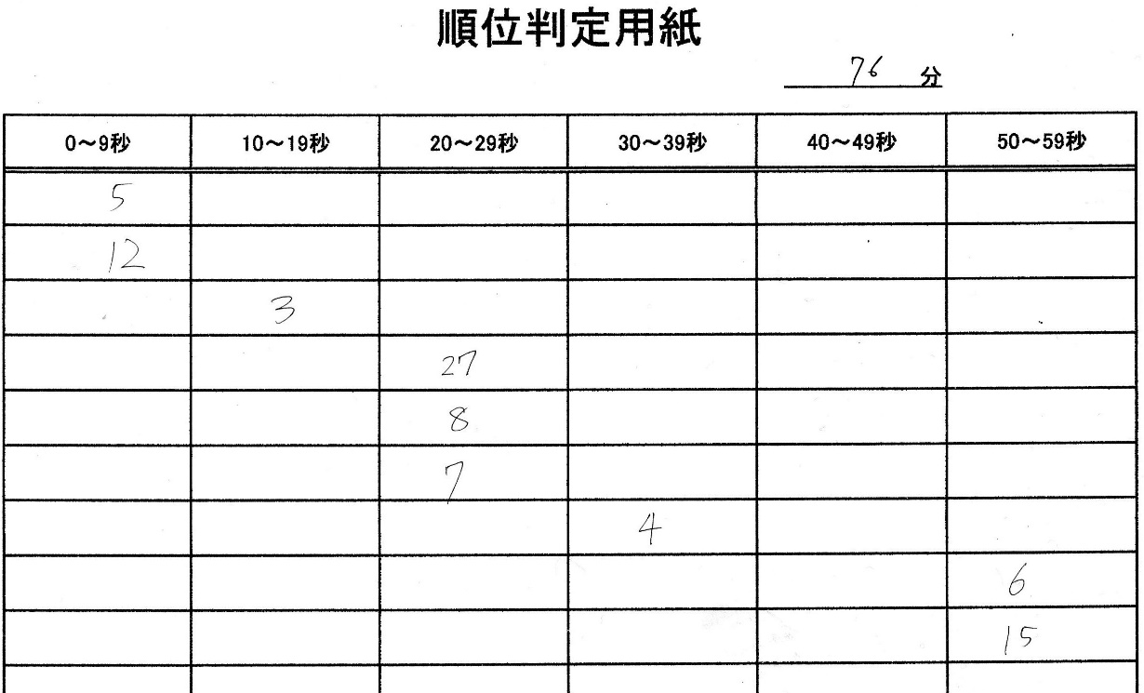　この図の場合は、スタートから76分00秒～76分59秒の間に9人の選手が通過したことを表しています。

0～9秒の間には5，12の順で、

10～19秒の間には3が、

20～29秒の間は27，8，7の順で、

30～39秒の間には4が、

40～49の間には選手通過なし、

50～59の間に6，15の順で選手が通過しています。

順位判定係はこの表を1分ごとに紙を変えて記入していく仕事です。

記録決定係はこの順番を計時のプリンタから出力した時間の列と比較して記録を決定します。

**記録決定(A,B,C)…記録と順位判定から渡された用紙をもとに記録決定する。**

記録決定A、Bは順位決定A、Bから渡された順位決定用紙を元に順位を記録決定用紙に記入し、記録から渡された記録プリンタ用紙を元に記録を記入。最後に順位決定用紙に記入された通過タイム(10秒刻み)と記録プリンタ用紙に表示された正式タイムの照合を行う。順位判定係が見逃したナンバーは周回係に確認する。Cは補佐をする。次の表は前のページの記録を決定した様子です。

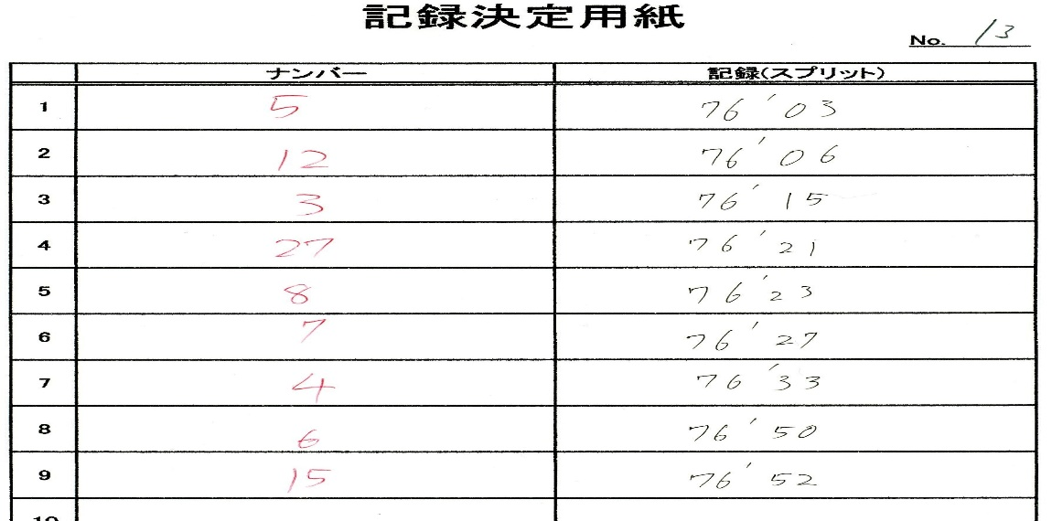

計時係の出力を右側に書きます（黒字）。これを見ると、0秒台に2人、10秒台に1人、20秒台に3人、30秒台に1人、50秒台に2人通過したようです。これと、前のページの順位決定用紙を見比べると、誰がどのタイムかがわかります。それを左側に記入します（赤字）まとめると、記録決定係は、上の用紙の右半分を計時からもらったタイムを記入し、左半分に順位決定係からもらった順番から各選手の記録を決定し、記入する仕事です。なお、記録は最後にPCで処理して区間記録などを出すので、ここではスタートからの通算タイムを求めるだけで大丈夫なのです。

**速報(A,B)…記録から区間タイムを計算、結果表示**

スタート前に、各チームのチーム名及び選手名の入力を済ませておくこと。AはPCに記録決定用紙の記録を入力。このときBは、PC入力の内容をチェックしながら、記録決定用紙の内容を読み上げる。各区間全員の計算を終えたら、計算の済んだ区間まで印刷。Bは速報板に結果を貼りに行く。

レースが終わったら、記録の集計を行い賞状を作成する。それが終わったら記録集(各部門の総合、個人結果、ごぼう抜きをまとめたもの)の作成を行う。

**周回(A,B,C,D)…どのチームが現在何区を走っているのかを記録する。**

Ａはナンバーカードを読み上げる。

Ｂはたすきが通過するごとに周回チェック表に赤マジックでチェックしていく。また、一般の部及び体育会系の部のトップの走者がゴール間近に来たら、ゴールテープを持つ人や通告に伝える。その後もゴールする走者がいるときには「○番ゴールです。」と伝える。 (１、２区あたりでは走者が固まってくるので、まず別紙に通過したチームのナンバーを書いておきその後で周回チェック表に記録する。)

Ｃは区間に関係なく、たすきが通過した順にナンバーを周回チェック表Bに記録していく。

DはＡが見逃したナンバーを確認する。まず順位判定係に確認し、それでもわからなかったら走者に直接確認しに行く。

**競技者A**

中継点の前でやってきた走者のゼッケンを読み上げて、選手がくることを伝える。a,bは2.0km地点でトランシーバー(or拡声器)で競技者cに、cは芝生広場曲がり角で拡声器で再度伝える。dは、aからトランシーバーで伝えられたナンバーの次走者を芝生広場で呼び出す。スタート前に周回記録表より連続して走る選手をメモしておくと混乱せずにすむ。eは、走り終わった選手にペットボトル飲料を配布。走り終わった選手への配慮を忘れないこと。

**競技者B**

最後尾追走係はレース開始から最後尾を追走し、監察に常に最後尾であることを伝え、本部前で追走している人が確かに最後尾かを一周ごとに周回係に確認する。

**監察　大勢**

分岐点などで選手がコースを間違えないように誘導する。適宜ミニハードルなどを用いると良い。選手の左側通行の徹底。交通に関する説明＆細かなクレームの処理。

本部付近の観察員は中継点のところで次の走者が走行と運営の邪魔にならないように整理する。また、ゴール選手とゴールでない選手のコースを分けて誘導する。ゴールテープも観察員が張ること。

**賞品**

事前に賞品を購入する。具体的にはお菓子、酒類など。表彰は各部門総合1～３位、各部門個人1～３位、MVP、井頭先生賞、主将賞である。

**豚汁**

豚汁を作り、閉会式の準備中に5人分のナンバーカード・安全ピン、たすき、アンケートと引き換えに豚汁を渡す。その際、ゼッケン係と共同で行うこと。

**会計…ゼッケン係と共同で受付を行う。**

受付で申込書と参加料を受け取り、領収書を書く(宛名以外はあらかじめ記入しておくこと)。

用紙に記入漏れがないか、誓約書は本名か、オーダーは全て決まっているか、連続して走る選手はいるか等のチェックを徹底する。

ＯＫならオーダー用紙のNoの欄に通しナンバーを記入する(ゼッケンナンバーではない)。また、ゼッケン受け取り確認欄にサインしてもらいオーダー控えを領収書、アンケートとともに渡す。その際、レース後に5人分のゼッケン、たすき、安全ピン、アンケートと引き換えに豚汁を渡すことを伝える。また、開会式の時間と場所も伝えること(12:30～、芝生広場)。オーダー用紙と控え両方の右上の余白に渡したゼッケンのナンバーを記入しておくこと。また、周回記録表に連続して走る選手のところに←→と記入しておく。ゼッケン係の一人が手が空くはずなので、仕事を分担して行うこと。

**ゼッケン…会計と共同で受付を行う。**

ナンバーカード(一般1～、体育会101～、オープン201～)・安全ピン・たすきの準備をし、申込のすんだチームに渡す。あらかじめゼッケン十枚に安全ピン8個×5組をさしてひとまとめにしておくこと。エントリーは次々にくるのでばらばらに渡す時間はない。もう一人は会計の補助を行うこと。

複数で申込に来るチームに、正確にどのナンバーカードを着けるか指示する。

豚汁受け渡し時に、5人分のゼッケン・安全ピン・たすき・アンケートを回収する。

**進行**

開会式・閉会式で進行をする。閉会式の際は賞品係に賞品についての情報を、速報板係に区間賞などの記録と選手名について情報を聞いておく。

**カメラ**

スタート地点、特に1区～2区受け渡しをビデオカメラで撮影する(トラブル対策)。また、HP用の写真も撮っておく。

1. **当日の流れ**

――――　９：００　　集合・準備開始　――――

「入校車両への注意」

* 入構車両に交代で「駐車禁止・交通規制ビラ」を配り続ける。

「学内注意勧告」

* 駐車禁止場所に車が止まらないようにスタートまで監視を続ける。
* 同時に拡声器で学内に宣伝をしてまわる。

「本部設置」

* 本部の設置。(テント、机、椅子、必要な用紙等の設置)

「コース整備」

・ 落ち葉の除去・水溜りの除去（特に緑ヶ丘）

・ 駐輪場以外の所にある自転車の移動

・ 適宜ミニハードルの用意

・ コースにガムテープでコースの矢印、距離表示を描く。

↑自転車貸します

「豚汁」

* 豚汁の調理開始(豚汁係)

「PC関連準備」

・ 電源の確保

・ 速報にエントリーを記入

――――　１１：００　　受付開始　――――

* 受付（会計、ゼッケン係）
* オーダーをパソコンに打ち込む。（速報係）

――――　１１：３０　　監察員の集合　――――

　 監察員の振り分け(緑ヶ丘、大岡山)

――――　１２：３０　　開会式　――――

――――　１３：００　　スタート　――――

――――　１４：３０　　終了　―――

９０分で打ち切り・記録集計

監察はガムテープ回収＆ゴミ拾い

総務・進行係・賞品係・速報係は本部に集合し、閉会式準備

豚汁配布・ゼッケン回収

――――　１５：００　　閉会式　――――

――――　後片付け　――――

* 豚汁鍋の清掃
* 本部の片付け＆テント運搬→部室棟に一時保管
* ポスター＆立看板撤去

**諸連絡、注意**

* + 過去に箱根駅伝の補助員をやったことがあって、黄色のウィンドブレーカーを持っている人はそれを大会当日に持ってくる。（審判用制服になる）
  + 当日は東工大ジャージorウインドブレーカーを必ず着ること。相当な寒さになると予測されるので内側にトレーナー、ロンTを重ね着するなど工夫すること(特に東工大ウインドブレーカーを持ってない人)。東工大ジャージを持ってこなかった人(あるいは寒い人)は黄色いのを着てもらうことになるが、これの防寒性能に期待してはいけない。
  + 準備でかかるお金は領収書をもらって、銭ノートに書き込むこと。
  + 疑問点などがあれば早めに内務まで連絡すること。

――――学内駅伝当日以外の流れ――――

1. 前日以前の仕事

**全員**

* + 各係責任者に対して仕事内容の確認と説明
  + 各係は一度集まって説明会＆予行演習をするとよい。
  + 昼12:20～13:00と夜16:00～17:00に部室でオーダー用紙、要項、コース図の配布

（オーダー用紙と要項、コース図を渡して、お金は当日持ってきてもらう)

* + ビラ配り（一食前、二食前。昼休み、2人ずつ。12:35～13:05）

**道具係**

必要備品の確認、なければ購入

ゴミ袋(部室にあるものでよい)・スポンジ・洗剤・すずらんテープ×3・ウォッチのプリンターの予備の電池(単三？)・布ガムテープ×3・プラスチックお椀及び割り箸×各300以上・ウォッチ用プリンター用紙・誘導用小旗(あるだけ)・救急箱・優勝チーム用トロフィー(2つ)・ゴールテープ・ピストル・火薬・ミニハードル・ビデオテープ・はさみ

各用紙の印刷

順位判定用紙180枚、記録決定用紙30枚、周回チェック表各部門2枚ずつ、周回チェック表B2枚、オーダー用紙60枚以上(以上A4)、アンケート60枚(B5)、白紙のA4用紙300枚程度

要項、コース図の余りも用意しておく

**ゼッケン係**

ナンバーカードの用意・不足ナンバーの作成

学内駅伝用のゼッケンがダンボールに入っているのでそれを使用する。200番台は作成すること。（黒1～50、101～150、201～205（各10枚）・安全ピン（8本×10セット））

たすき×あるだけの準備

洗濯しておくこと(サークル棟の洗濯機が多分使える)

**賞品係**

賞品のお菓子、酒類を購入。またそれらをつめる袋も購入する。

**会計**

領収書70枚を用意、少なくとも50枚には宛名以外の部分を記入しておく。

**豚汁係**

豚汁の材料他、必要品を購入する。作りすぎても余ることはないので多めにつくってもよい。

調理器具（まな板、包丁、おたま、皮むき器、菜箸etc）を持ってくる。

消火器・カセットコンロ・カセットコンロ用ガスボンベの準備

**総務**

いろいろ

**金曜4コマが空いている人**

* + 15時に一食から豚汁用鍋を借り、参加賞のペットボトルをいただく。
  + 学生支援課から学生証と引き換えに講堂の鍵を借りる。

1. 水曜13:15　時刻未定　二年生以下で時間のあるもの全員集合
   * テント2、机6、イス20、拡声器2（厚生課館内）、マイク１（厚生課館内）、延長コード2、トランシーバー1、ほうき10（搬出したものは一旦部室orサークル棟４一階に保管）、コーン10本、バー5本
   * コース上の駐車車両に対して、ワイパーに駐車禁止願のビラをはさむ。
2. 大会後月曜日

9時までに一食に鍋を返す。

昼、テント等の学生支援課機材を返す

1. 大会後
   * ＨＰ係　結果をＨＰにアップ
   * 各責任者は反省を書いて内務まで提出(必ず)
   * 会計　学内駅伝会計報告を作成
   * 担当者　プロパンガスの返却
   * 速報係　記録集を部室においておく